ПЕРШИЙ РІК ПРЕЗИДЕНТА ЗЕЛЕНСЬКОГО:
ОПИТУВАННЯ ЖУРНАЛІСТІВ ТА ЕКСПЕРТІВ У РЕГІОНАХ

Опитування регіональних журналістів та експертів «Перший рік Президента Зеленського» проведено Фондом «Демократичні ініціативи» імені Ілька Кучеріва з 8 по 15 травня 2020 року. Всього опитано 77 журналістів, політичних експертів та громадських активістів із різних регіонів України.

- Опитані регіональні експерти порівняно низько оцінили ефективність Володимира Зеленського на посаді Президента України. Так, середня оцінка його діяльності становить лише 3,1 бала за 10 бальною шкалою. Тут думка регіональних журналістів суттєво контрастує з оцінками населення, які оцінюють діяльність Президента Зеленського.
- Більш ефективною, на думку опитаних, була взаємодія Президента з парламентом, її оцінено у 4,6 бала. Трохи нижче оцінено взаємодію з урядом – 4,2 бала. Найгірше Президенту вдається кадрова політика – лише 2,1 бала з 10.

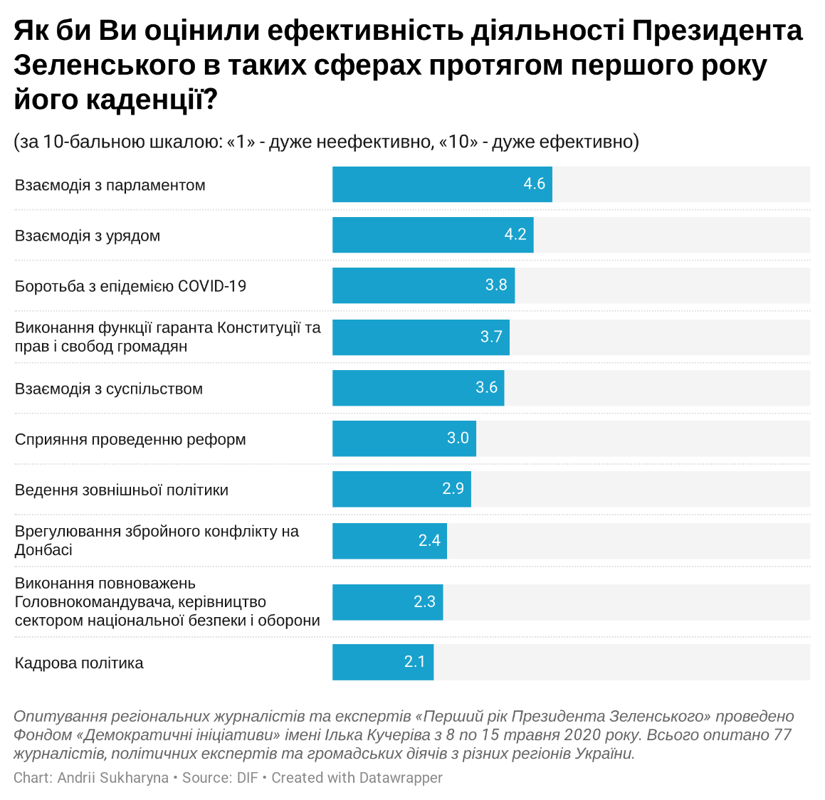
- Основне досягнення Президента за перший рік діяльності – те, що він зміг домогтися ухвалення закону (хоч і в обмеженому вигляді) про обіг сільськогосподарських земель. Серед досягнень можна також виокремити звільнення українських полонених та формування монобільшості й збереження влади.
- Провальна кадрова політика поєднує Зеленського з екс-президентом Порошенком. Цей компонент традиційно називали однією з найбільших проблем п’ятого Президента, нині він так само є найслабшою стороною Зеленського. Крім того, регіональні експерти згадують і провали у зовнішній політиці, як то потрапляння в скандал з імпічментом президента в США, а також розведення військ на Донбасі, незадовільне виконання функцій Головнокомандувача, відсутність поступу боротьби з корупцією, корупційні скандали в оточенні глави держави.
- Майже всі респонденти схвалюють рішення Президента підтримати закон, за яким неможливо здійснити повернення Приватбанку колишнім власникам. Абсолютна більшість опитаних підтримує й легалізацію видобутку бурштину і скасування недоторканності народних депутатів. Регіональні журналісти та експерти схвально ставляться до підтримки Зеленським закону про обіг сільськогосподарських земель. Окрім того, здебільшого позитивно було оцінено призначення Руслана Рябошапки Генеральним прокурором України.
- Водночас, призначення Ірини Венедіктової Генеральним прокурором України після звільнення Руслана Рябошапки – є рішенням, яке здобуло найнижчу підтримку опитаних. Близько 85% усіх респондентів виступають проти такого призначення. Майже така сама негативна одностайність спостерігається стосовно збереження на посаді міністра МВС Арсена Авакова.

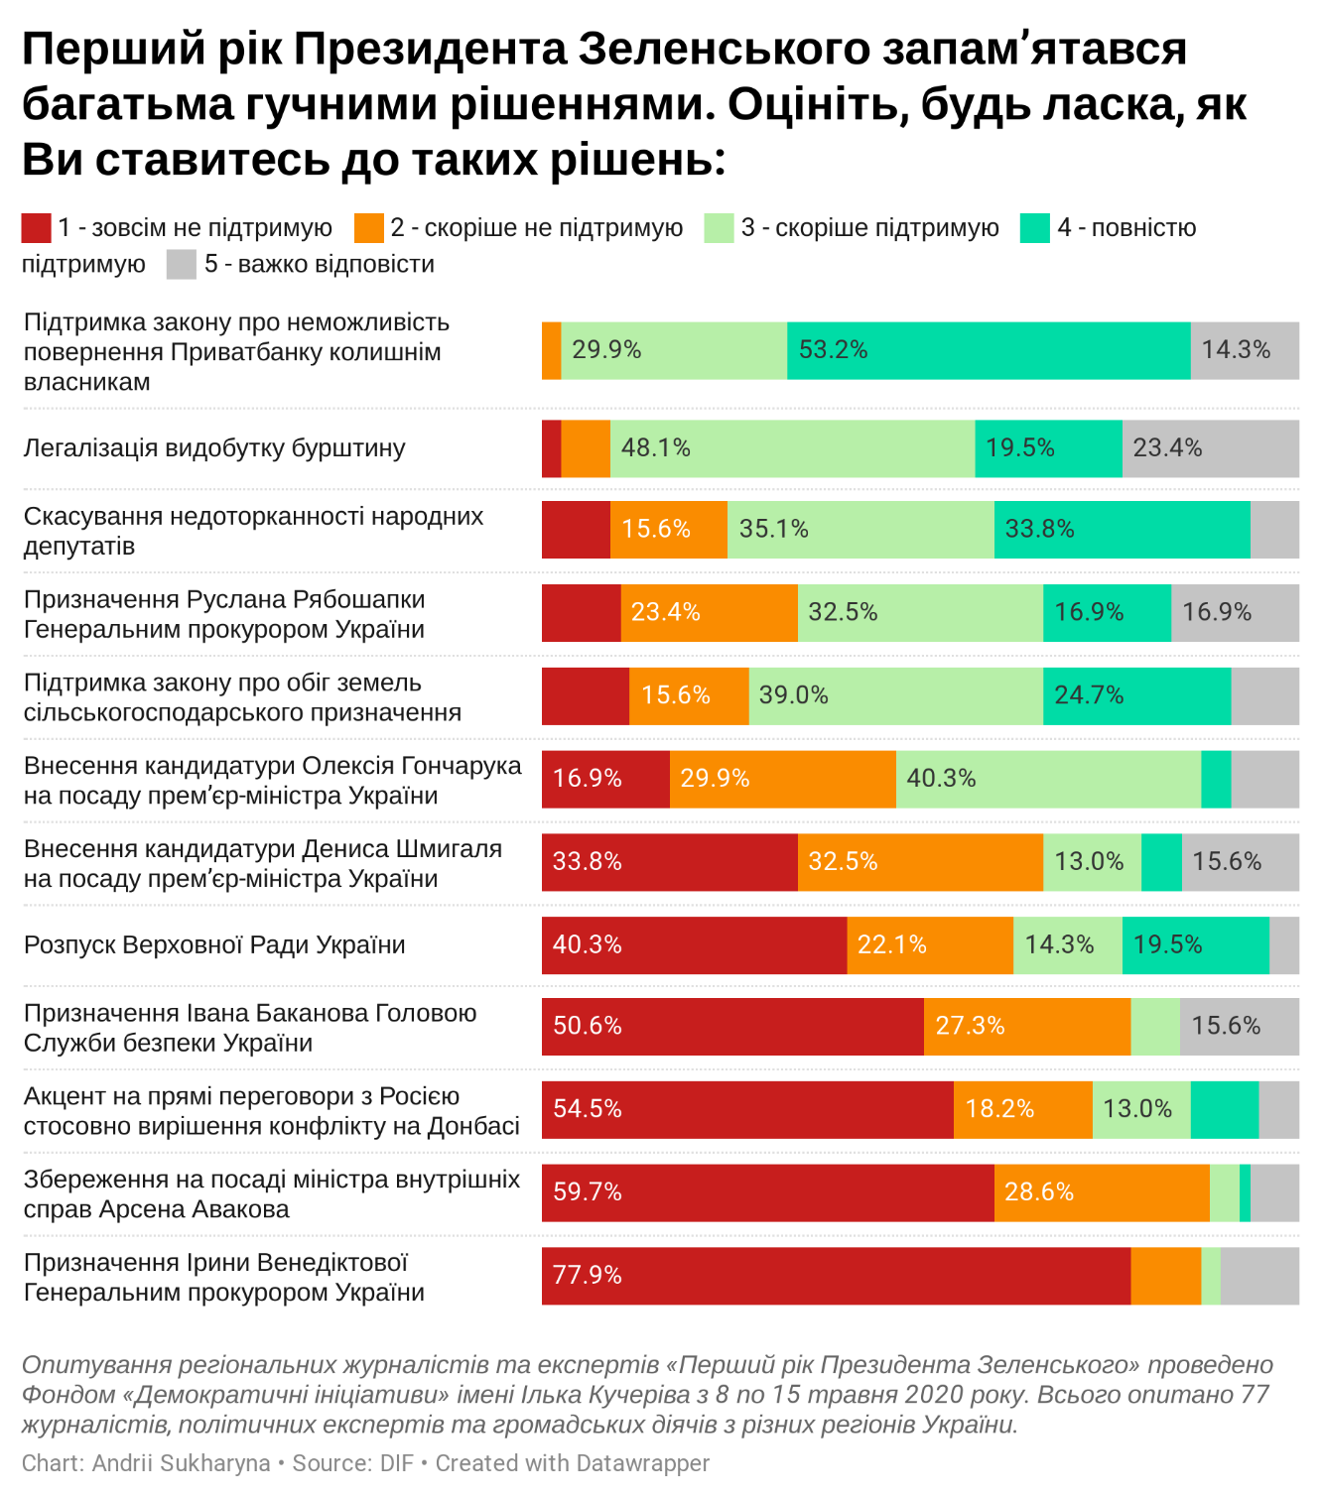
- Якщо ж говорити про рішення, які ще не ухвалені, але які пропонувались Президентом чи членами його команди, то опитані регіональні експерти підтримують хіба що легалізацію грального бізнесу. Пропозиції стосовно необхідності скорочення кількості депутатів до 300 фактично розділили симпатиків і противників ідеї майже порівну.
- Найбільш виражений консенсус стосовно недоцільності певних рішень спостерігається щодо започаткування прямого діалогу із «ДНР»/«ЛНР», в тому числі через Консультативну раду в рамках Тристоронньої контактної групи у Мінську; долучення УПЦ (МП) до переговорів з «ДНР/ЛНР»; відновлення водопостачання до Криму та надання Президенту одноосібного права призначати та звільняти керівників НАБУ та ДБР.
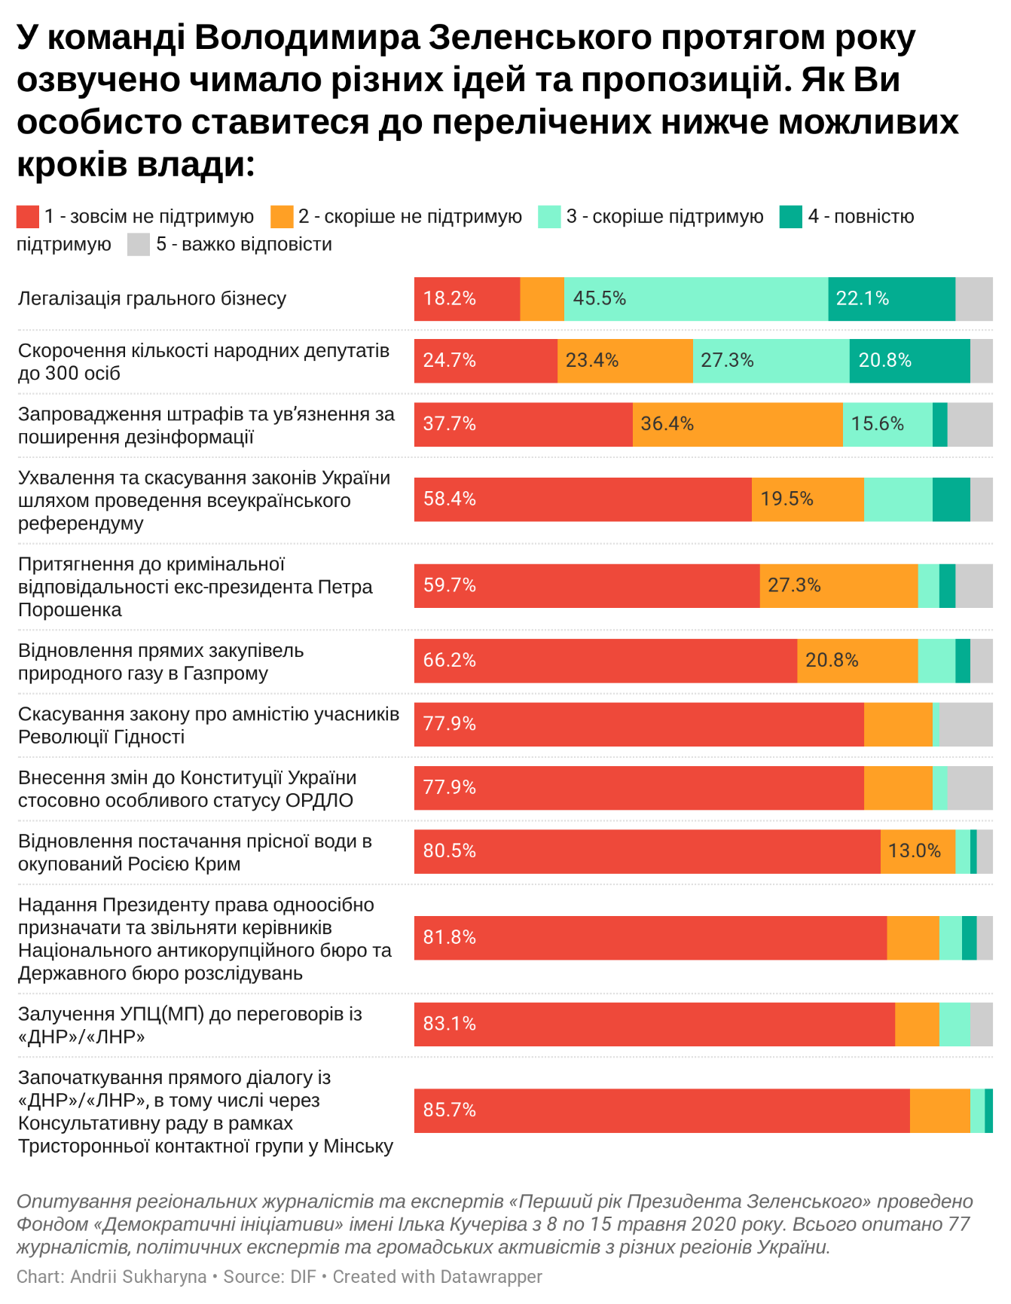

- Під час карантинних обмежень регіональні журналісти найбільш позитивно оцінюють дії місцевої влади у своєму місті. Підтримка дій Кабміну, обласних державних адміністрацій та Президента є відносно невисокою. Найбільше негативних оцінок було надано діяльності Міністерства охорони здоров’я за час керівництва ним Іллі Ємця.

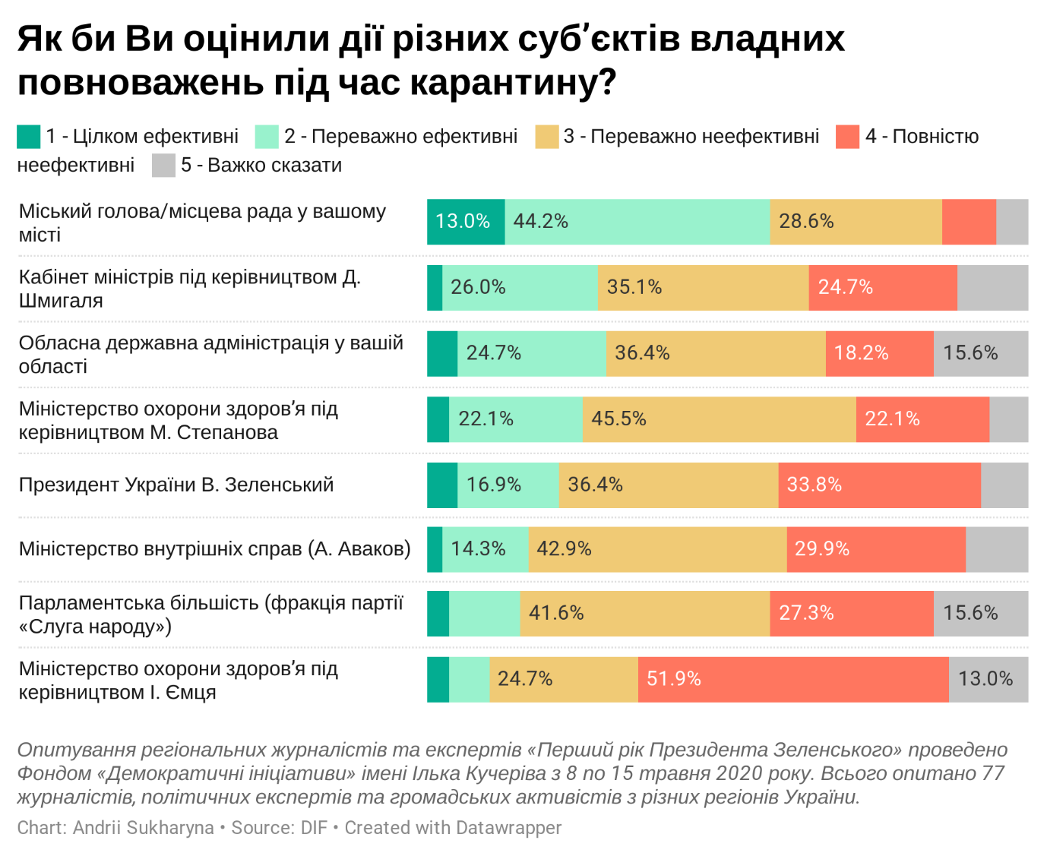
- За рік президентства Зеленського ситуація в областях, де проживають респонденти, у різних сферах здебільшого погіршилась. Щоправда, це погіршення, на думку експертів, недоцільно пов’язувати з діяльністю Президента, а скоріше з масштабною світовою кризою, спричиненою COVID-19 та заходами протидії поширенню захворювання.
- Схожа ситуація спостерігається з оцінкою суб’єктів владних повноважень та державних установ і закладів у областях проживання респондентів. Найбільше згадок про погіршення стосується роботи державних адміністрацій та поліції. Водночас, частина респондентів зафіксувала покращення у роботі Центрів надання адміністративних послуг.
- Якщо прогнозувати події, які можуть статися до кінця року, то значна частина опитаних вважають, що у їхній області є можливими масові протести як з соціальними, так і політичними вимогами. Можливою є зміна влади: голів ОДА, а також міських голів за підсумками місцевих виборів. Але респонденти скептичні стосовно швидкого економічного розвитку після скасування карантину та не вірять у зростання стабільності та керованості ситуації в їхніх регіонах.
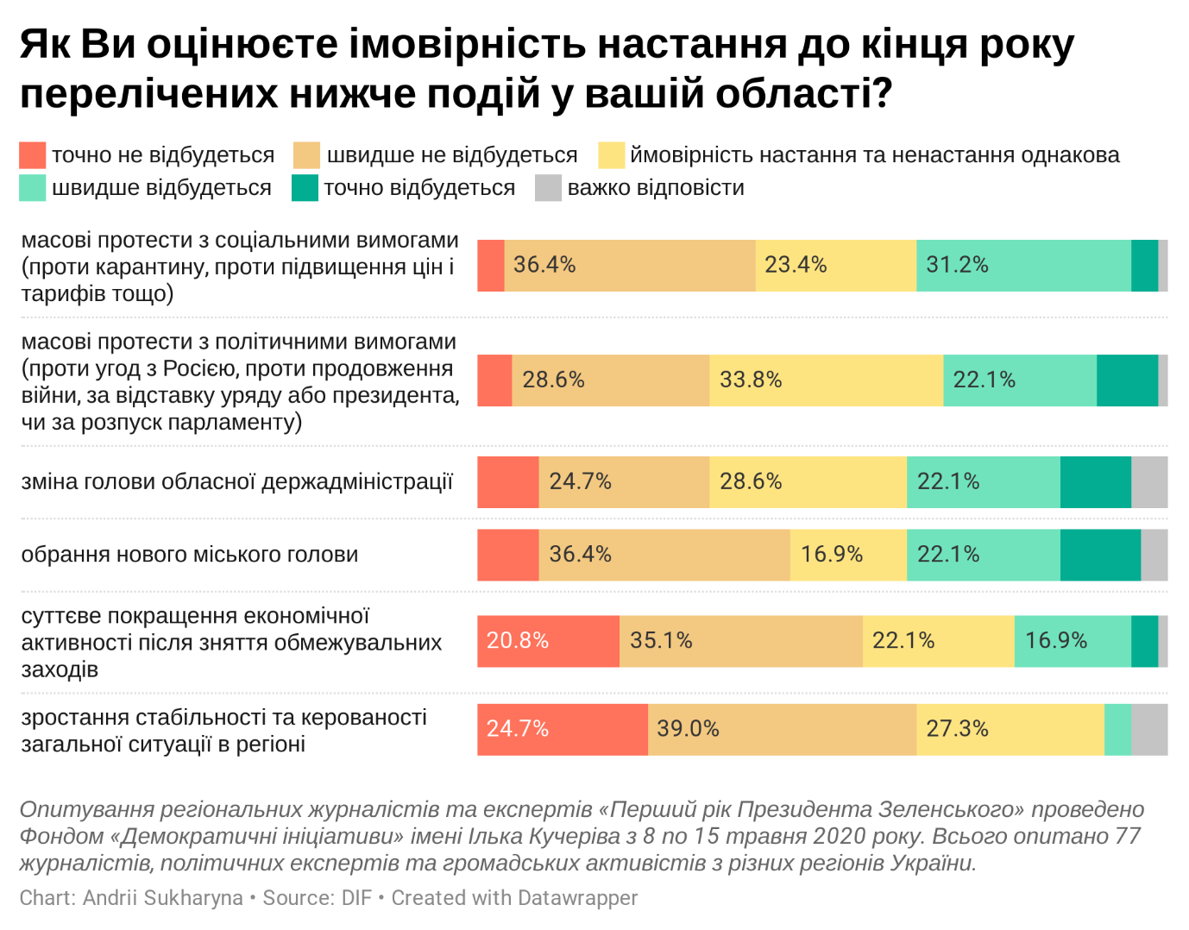

- Волонтери та громадські організації, свідомі громадяни, лікарі та медпрацівники, а також місцева влада, на думку респондентів, доклали найбільше зусиль для стримування епідемії коронавірусу на місцевому рівні. Діяльність центральної влади експерти оцінили менш як вагому.

РЕЗУЛЬТАТИ ОПИТУВАННЯ
1. Як би Ви загалом оцінили діяльність Володимира Зеленського впродовж першого року перебування на посаді президента? (за 10-бальною шкалою: «1» - дуже погано, «10» - дуже добре)
Середня оцінка: 3,1
2. Назвіть, будь ласка, основні досягнення (не більше п’яти) Президента Зеленського впродовж першого року його діяльності?
 | Кількість згадок
Прийняття закону про відкриття ринку земель сільскогосподарського призначення | 20
Звільнення полонених | 16
Формування монобільшості та збереження влади | 12
Країна «в смартфоні», діджиталізація державних послуг | 8
Відміна недоторканності народних депутатів | 7
Прийняття «антиколомойського» закону | 6
Саміт «Нормандської четвірки» | 5
Вчасне та адекватне запровадження карантину та протидія COVID-19 | 5
Вдала комунікація зі суспільством, збереження електоральної підтримки | 4
Прийняття нового виборчого кодексу, право голосувати ВПО | 3
Інше | 15
3. Назвіть, будь ласка, основні невдачі (не більше п’яти) Президента Зеленського впродовж першого року його діяльності?
 | Кількість згадок
Слабка кадрова політика, кадровий голод, призначення одіозних персонажів на державні посади | 51
Провали у зовнішній політиці, в тому потрапляння в скандал з імпічментом Президента в США | 25
Розведення військ на Донбасі, незадовільне виконання функцій Головнокомандувача | 23
Відсутність поступу боротьби з корупцією; корупційні скандали в оточенні | 17
Неоправдані поступки Росії стосовно війни на Донбасі, спроби «загравати» з Москвою | 16
Відкат реформ, передовсім правоохоронної | 16
Падіння економіки та виробництва, ускладення роботи бізнесу | 14
Спроби переслідування волонтерів, активістів | 12
Збереження Авакова на посаді міністра МВС; погіршення ситуації в поліції | 10
«Розворот» медичної реформи | 9
Посилення проросійських наративів та підтримки проросійських сил | 8
Президент залишився під впливом олігархів | 7
Ручне управління державними процесами, місцями управлінських хаос | 6
Загалом невиконання передвиборчих обіцянок | 5
Призначення І. Венедіктової Генеральним прокурором України | 4
Інше | 27

4. Як би Ви оцінили ефективність діяльності Президента Зеленського в таких сферах протягом першого року його каденції? (у загальноукраїнському контексті) (за 10-бальною шкалою: «1» - дуже неефективно, «10» - дуже ефективно)
Сфера | Оцінка  (за 10-бальною шкалою: «1» - дуже неефективно, «10» - дуже ефективно)
4.1. Виконання функції гаранта Конституції та прав і свобод громадян | 3,7
4.2. Ведення зовнішньої політики | 2,9
4.3. Врегулювання збройного конфлікту на Донбасі | 2,4
4.4. Взаємодія з урядом | 4,2
4.5. Взаємодія з парламентом | 4,6
4.6. Кадрова політика | 2,1
4.7. Сприяння проведенню реформ | 3,0
4.8. Взаємодія з суспільством | 3,6
4.9. Виконання повноважень Головнокомандувача, керівництво сектором національної безпеки і оборони | 2,3
4.10. Боротьба з епідемією COVID-19 | 3,8
5. Перший рік Президента Зеленського запам’ятався багатьма гучними рішеннями. Оцініть, будь ласка, як Ви ставитесь до таких рішень, (у %)
 | 1 - зовсім не підтримую | 2 - скоріше не підтримую | 3 - скоріше підтримую | 4 - повністю підтримую | 5 - важко відповісти
1 - Розпуск Верховної Ради України | 40,3 | 22,1 | 14,3 | 19,5 | 3,9
2 - Скасування недоторканності народних депутатів | 9,1 | 15,6 | 35,1 | 33,8 | 6,5
3 – Акцент на прямі переговори з Росією стосовно вирішення конфлікту на Донбасі | 54,5 | 18,2 | 13,0 | 9,1 | 5,2
4 - Призначення Івана Баканова Головою Служби безпеки України | 50,6 | 27,3 | 6,5 | 0,0 | 15,6
5 - Внесення кандидатури Олексія Гончарука на посаду прем’єр-міністра України | 16,9 | 29,9 | 40,3 | 3,9 | 9,1
6 - Збереження на посаді міністра внутрішніх справ Арсена Авакова | 59,7 | 28,6 | 3,9 | 1,3 | 6,5
7 - Призначення Руслана Рябошапки Генеральним прокурором України | 10,4 | 23,4 | 32,5 | 16,9 | 16,9
8 - Внесення кандидатури Дениса Шмигаля на посаду прем’єр-міністра України | 33,8 | 32,5 | 13,0 | 5,2 | 15,6
9 - Призначення Ірини Венедіктової Генеральним прокурором України | 77,9 | 9,1 | 2,6 | 0,0 | 10,4
10 - Підтримка закону про обіг земель сільськогосподарського призначення | 11,7 | 15,6 | 39,0 | 24,7 | 9,1
11 - Підтримка закону про неможливість повернення Приватбанку колишнім власникам | 0,0 | 2,6 | 29,9 | 53,2 | 14,3
12 - Легалізація видобутку бурштину | 2,6 | 6,5 | 48,1 | 19,5 | 23,4
6. У команді Володимира Зеленського (оточенні, Офісі Президента, уряді, партії «Слуга народу») протягом року озвучено чимало різних ідей та пропозицій. Як Ви особисто ставитеся до перелічених нижче можливих кроків влади: (у %)
 | 1 - зовсім не підтримую | 2 - скоріше не підтримую | 3 - скоріше підтримую | 4 - повністю підтримую | 5 - важко відповісти
Скорочення кількості народних депутатів до 300 осіб | 24,7 | 23,4 | 27,3 | 20,8 | 3,9
Ухвалення та скасування законів України шляхом проведення всеукраїнського референдуму | 58,4 | 19,5 | 11,7 | 6,5 | 3,9
Внесення змін до Конституції України стосовно особливого статусу ОРДЛО | 77,9 | 11,7 | 2,6 | 0,0 | 7,8
Залучення УПЦ(МП) до переговорів із «ДНР»/«ЛНР» | 83,1 | 7,8 | 5,2 | 0,0 | 3,9
Відновлення постачання прісної води в окупований Росією Крим | 80,5 | 13,0 | 2,6 | 1,3 | 2,6
Започаткування прямого діалогу із «ДНР»/«ЛНР», в тому числі через Консультативну раду в рамках Тристоронньої контактної групи у Мінську | 85,7 | 10,4 | 2,6 | 1,3 | 0,0
Скасування закону про амністію учасників Революції Гідності | 77,9 | 11,7 | 1,3 | 0,0 | 9,1
Притягнення до кримінальної відповідальності екс-президента Петра Порошенка | 59,7 | 27,3 | 3,9 | 2,6 | 6,5
Надання Президенту права одноосібно призначати та звільняти керівників Національного антикорупційного бюро та Державного бюро розслідувань | 81,8 | 9,1 | 3,9 | 2,6 | 2,6
Запровадження штрафів та ув’язнення за поширення дезінформації | 37,7 | 36,4 | 15,6 | 2,6 | 7,8
Відновлення прямих закупівель природного газу в Газпрому | 66,2 | 20,8 | 6,5 | 2,6 | 3,9
Легалізація грального бізнесу | 18,2 | 7,8 | 45,5 | 22,1 | 6,5

7. Як би Ви оцінили дії різних суб’єктів владних повноважень під час карантину? (у %)
 | 1 - Цілком ефективні | 2 - Переважно ефективні | 3 - Переважно неефективні | 4 - Повністю неефективні | 5 - Важко сказати
Президент України В. Зеленський | 5,2 | 16,9 | 36,4 | 33,8 | 7,8
Кабінет міністрів під керівництвом Д. Шмигаля | 2,6 | 26,0 | 35,1 | 24,7 | 11,7
Міністерство внутрішніх справ (А. Аваков) | 2,6 | 14,3 | 42,9 | 29,9 | 10,4
Міністерство охорони здоров’я під керівництвом І. Ємця | 3,9 | 6,5 | 24,7 | 51,9 | 13,0
Міністерство охорони здоров’я під керівництвом М. Степанова | 3,9 | 22,1 | 45,5 | 22,1 | 6,5
Парламентська більшість (фракція партії «Слуга народу») | 3,9 | 11,7 | 41,6 | 27,3 | 15,6
Обласна державна адміністрація у вашій області | 5,2 | 24,7 | 36,4 | 18,2 | 15,6
Міський голова/місцева рада у вашому місті | 13,0 | 44,2 | 28,6 | 9,1 | 5,2

РЕГІОНАЛЬНИЙ КОНТЕКСТ
8. Оцініть, будь ласка, як змінилась СИТУАЦІЯ У ВАШІЙ ОБЛАСТІ за рік президентства Володимира Зеленського за такими сферами (у %)

 | 1 – Значно погіршилась | 2 – Дещо погіршилась | 3 – Змін не відбулось | 4 – Дещо покращилася | 5 – Значно покращилася | Важко сказати
Добробут громадян | 23,4 | 37,7 | 32,5 | 3,9 | 0,0 | 2,6
Економічний стан підприємств і компаній | 31,2 | 32,5 | 31,2 | 2,6 | 0,0 | 2,6
Охорона громадського порядку та захист громадян від злочинності | 14,3 | 31,2 | 48,1 | 2,6 | 0,0 | 3,9
Боротьба із корупцією в органах влади | 24,7 | 20,8 | 44,2 | 6,5 | 0,0 | 3,9
Можливість громадян вільно спілкуватися рідною мовою | 6,5 | 18,2 | 66,2 | 3,9 | 0,0 | 5,2
Стан свободи слова | 13,0 | 32,5 | 51,9 | 0,0 | 0,0 | 2,6
Екологічна ситуація | 15,6 | 27,3 | 44,2 | 6,5 | 1,3 | 5,2
Розвиток культури та мистецтва | 23,4 | 31,2 | 41,6 | 2,6 | 0,0 | 1,3
9. Як змінилась діяльність перелічених нижче суб’єктів владних повноважень та державних установ і закладів у ВАШІЙ ОБЛАСТІ (МІСТІ)? (у %)
 | 1 – Значно погіршилась | 2 – Дещо погіршилася | 3 – Фактично не змінилася | 4 – Дещо покращилась | 5 – Значно покращилась | 6 – Важко відповісти
Обласна (місцева) державна адміністрація | 16,9 | 27,3 | 41,6 | 7,8 | 0,0 | 6,5
Лікарні, поліклініки | 6,5 | 26,0 | 50,6 | 11,7 | 1,3 | 3,9
Поліція | 13,0 | 16,9 | 62,3 | 2,6 | 0,0 | 5,2
Прокуратура | 14,3 | 10,4 | 62,3 | 3,9 | 2,6 | 6,5
Служба безпеки України | 7,8 | 15,6 | 67,5 | 1,3 | 0,0 | 7,8
Школи, коледжі | 2,6 | 10,4 | 71,4 | 10,4 | 1,3 | 3,9
Вищі навчальні заклади | 2,6 | 7,8 | 66,2 | 13,0 | 2,6 | 7,8
Центри надання адміністративних послуг | 0,0 | 7,8 | 66,2 | 19,5 | 3,9 | 2,6

10. Як Ви оцінюєте імовірність настання до кінця року перелічених нижче подій У ВАШІЙ ОБЛАСТІ? (у %)
 | 1 - точно не відбудеться | 2 - швидше не відбудеться | 3 - ймовірність настання та ненастання однакова | 4 - швидше відбудеться | 5 - точно відбудеться | важко відповісти
1 - масові протести з соціальними вимогами (проти карантину, проти підвищення цін і тарифів тощо) | 3,9 | 36,4 | 23,4 | 31,2 | 3,9 | 1,3
2 - масові протести з політичними вимогами (проти угод з Росією, проти продовження війни, за відставку уряду або президента, чи за розпуск парламенту) | 5,2 | 28,6 | 33,8 | 22,1 | 9,1 | 1,3
3 - зміна голови обласної держадміністрації | 9,1 | 24,7 | 28,6 | 22,1 | 10,4 | 5,2
4 - обрання нового міського голови | 9,1 | 36,4 | 16,9 | 22,1 | 11,7 | 3,9
5 - суттєве покращення економічної активності після зняття обмежувальних заходів | 20,8 | 35,1 | 22,1 | 16,9 | 3,9 | 1,3
6 - зростання стабільності та керованості загальної ситуації в регіоні | 24,7 | 39,0 | 27,3 | 3,9 | 0,0 | 5,2

11. Хто, на Вашу думку, доклав найбільше зусиль для стримування пандемії коронавірусу у вашому регіоні (місті)? (до 3-х варіантів відповіді): (у %)
 | Кількість згадок
Волонтери та громадські організації | 46,8
Свідомі громадяни | 45,5
Лікарі та медпрацівники | 44,2
Місцева влада (місцева рада, місцевий голова) | 42,9
Засоби масової інформації | 18,2
Місцевий великий бізнес | 15,6
Центральна влада (Президент, Уряд) | 11,7
Практично всі вищезазначені, завдяки об’єднанню зусиль | 9,1
Місцеві державні адміністрації та органи влади | 7,8
Місцеві дрібні підприємці | 7,8
Місцеві осередки політичних партій | 6,5
Практично ніхто не зміг справитися | 2,6
Важко відповісти | 0,0

Кілька слів про Вас:
Ваш рід занять:
 | Кількість згадок
Експерт, аналітик, науковець | 22
Журналіст, блогер | 42
Громадський активість | 17
Інше | 3
Область респондента
 | Кількість відповідей
Вінницька | 1
Волинська | 1
Дніпропетровська | 4
Донецька | 5
Житомирська | 2
Закарпатська | 5
Запорізька | 12
Київська | 7
Кіровоградська | 5
Луганська | 1
Львівська | 4
Миколаївська | 3
Одеська | 6
Рівненська | 2
Сумська | 1
Тернопільська | 1
Івано-Франківська | 4
Харківська | 4
Херсонська | 3
Черкаська | 1
Чернігівська | 5

СПИСОК ОПИТАНИХ ЕКСПЕРТІВ
(список подано у послідовності надходження анкет)

- Коваль Ірина
- Золотухін Михайло
- Іван Антипенко
- Оксана Штефаньо
- Дмитро Сінченко
- Сінченко Олена
- Орлова-Фесенко Тетяна
- Ігор Тодоров
- Олеся Бенчак
- Никифоренко Андрій
- Ганна Коломієць
- Іван Шевчук
- Петрова Марина
- Оксана Погомій
- Ярослав Католик
- Олег Чабан
- Михайло Штекель
- Артем Шелковий
- Ірина Кипоренко
- Балабанова Галина
- Майор Людмила
- Дмитро Дурнєв
- Игорь Громов
- Вакало Ольга
- Олена Кваша
- Лапікова Олеся
- Сергій Андрух
- Бутко Таміла
- Чуприна Ганна
- Денис Астаф'єв
- Желдак Тімур
- Діденко Юлія
- Андреєва Наталія
- Мацієвський Юрій
- Юлія Біденко
- Адамович Сергій
- Шаповаленко Карина
- Марчук Наталія
- Шелест Ганна
- Коваль Тамара
- Машлянка Борис
- Філатова-Сухова Алла Миколаївна
- Данилов Ігор
- Микола Ралик
- Ольга Шевчук
- Депутат Сергій
- Куцовера Тетяна
- Костарєв Артемій
- Чеботарьов Кирил
- Урлапов Віктор
- Кіндрат Вітченко
- Олександр Холод
- Ольга-Стефанія Калиновська
- Наталія Виговська
- Бондаренко Сергій Васильович
- Раїса Юргель
- Іванова Іванна
- Орел Світлана
- Радь Тарас
- Бєлий Дементій
- Станіслав Козлов
- Алла Федорина
- Андрій Гнатюк
- Анюта Єременко
- Валерій Болган
- Влад Войцеховський
- Владислав Романов
- Володимир Чос
- Діана Купар
- Овсянкін Дмитро
- Євген Маслов
- Іван Фаріон
- - 77 – виявили бажання залишитись анонімними

